Gimnastyka korekcyjna w domu, 27.10.2020r.
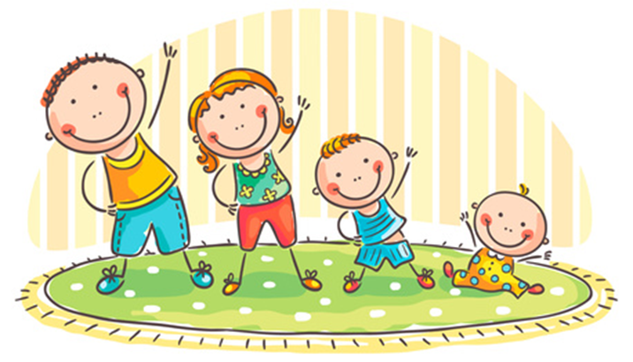
Witam na kolejnym spotkaniu i zapraszam do ćwiczeń!
Dzisiaj podam przykładowe ćwiczenia korekcyjne dla prawidłowego rozwoju stóp:
1. „Żuraw” - Dzieci chodzą po dywanie z wysoko unoszonymi kolanami i maksymalnie zgiętymi stopami (obciągniętymi stopami), naśladują polujące żurawie.
2. „Bicie brawa stopami”-Leżenie na plecach, ręce odsunięte w bok, dzieci unoszą ugięte nogi i rozchylają na boki kolana, stopy zwracają podeszwami do siebie i „biją brawa”.
3. „Odkurzacze”-Dzieci naśladują robienie porządków. Odkurzaczem, czyli palcami stóp zbierają rzeczy leżące obok nich (mogą to być kapsle, kasztany, korale, woreczki, klocki, maskotki) każde do innego pojemnika.
4. „Chód baletnicy” -Dzieci maszerują po sali z maksymalnie zgiętymi podeszwowo stopami. Palce jako pierwsze dotykają podłogi.
5. „Rozrywanie gazety” -Dzieci siedzą na krzesełku, przed nimi leży gazeta, zadaniem dzieci jest porozrywać gazetę na kawałki palcami stóp.
6. „Pożegnanie części ciała” -Dziecko siedzi prosto (najlepiej przy ścianie). Dziecko obejmuje stopę rękoma tak, aby podeszwa była zwrócona do środka i aby można się było w niej „przeglądać” (kostka wewnętrzna ma być „schowana”). Powoli, nie szarpiąc nogi, dzieci dotykają palcami stopy kolejno brody, nosa, czoła, uszu i barków. Ćwiczymy na przemian, raz jedna nogą, potem drugą.

Inne ciekawe ćwiczenia można obejrzeć (i oczywiście poćwiczyć) kopiując do przeglądarki podany link:
https://www.youtube.com/watch?v=feh5WsEJNHM
https://www.youtube.com/watch?v=oQ3vCixgnaw

Miłej zabawy, wytrwałości w ćwiczeniach!
Pani Jadzia

